KRUISPUNT

Mededelingenblad van de

Hervormde Gemeente Yerseke

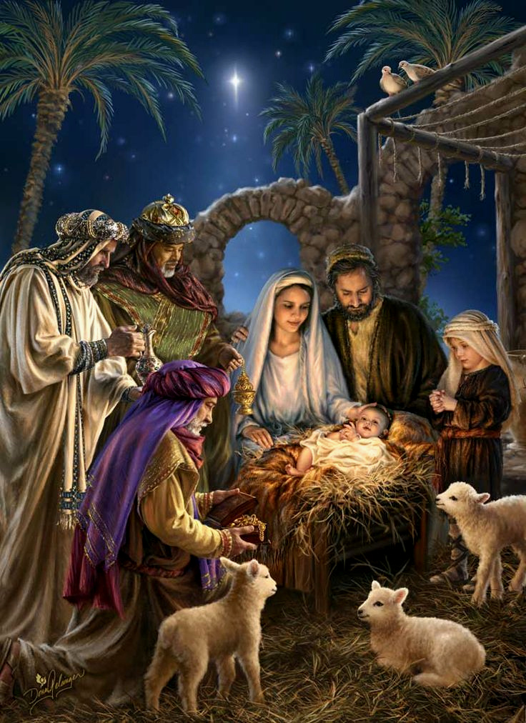

december 2019
Jaargang 16, nr. 6

Inhoud:
Goed nieuws voor iedereen 3
Kerkdiensten 5
Themadiensten 6
Kerkelijke mutaties 6
Kindernevendienst 7
Brugdienst (met Foto’s) 8
Jongerennevendienst 10
Koffiemorgen voor oudere zusters 11
Begroting 2020 kerkrentmeesters 12
Toelichting Begroting 2020 kerkrentmeesters 13
Onderhoudssubsidie, Sleutel uitleen en Zonnepanelen 15
Sirkelslag Kids 2019 17
Themadienst Bevrijding (foto’s) 20
Begroting 2020 diaconie 22
St. Diakonaal Werkverband “Kerstontmoeting” 23
Week van gebed januari 2020 24
Rommel- en actiemarkt 26
Foto’s van het Paasontbijt 2019 28
Kort verslag van de Bijbelquiz Yerseke 2019 29
Concert The MuSix in Yerseke 32
Bedankt 34
Gemeenteleden die elders in een verzorgingstehuis verblijven 34
“Visje” 35
Namen en adressen 36

Website: http://www.hervormdyerseke.nl

Redactie van Kruispunt:

Mevr. S. van Stee-Kolff, dhr. J. Fraanje en het moderamen

Kopij voor het volgende nummer inleveren vóór: 3 februari 2020
bij: Jan Fraanje,  572672, janfraan@zeelandnet.nl
Goed Nieuws voor iederéén!

Beste mensen,
De Kersteditie van ons kerkblad Kruispunt wordt dit jaar thuisbezorgd bij alle leden van de Hervormde Gemeente Yerseke. Dat is nieuw èn ook een bewuste keuze: we vinden het als kerkenraad meer dan belangrijk dat iedereen op de hoogte is van activiteiten in de kerk: dat we allemaal wéten van alle zondagse diensten en van de bijzondere diensten die er ook zijn, zodat ieder kan ontdekken wat in de Hervormde Gemeente van Yerseke gebeurt.

De verschillende artikelen en foto’s in deze uitgave van Kruispunt geven u en jullie hopelijk een mooi overzicht. Met alle verhalen en de verdere informatie willen we graag u en jullie bereiken en laten zien hoe wij met elkaar proberen kerk te zijn in deze tijd: en het is goed en belangrijk met elkaar te delen. Samen kerk zijn is dat we elkaar niet vergeten, dat we elkaar informeren om zo samen zicht te krijgen op hoe we als kerk in ons dorp en daarbuiten iets kunnen betekenen voor mensen. Dat in een tijd waarin van alles op ons af komt; in allerlei opzichten is deze tijd toch ook dreigend en donker…

Net zo donker als in die bewuste nacht, lang geleden, toen een groep herders in de buurt van Bethlehem was aangekomen. Daar pasten ze ’s nachts op kuddes. Het is het bekende begin van de geschiedenis van de geboorte van Jezus. Hij is Degene die al lang daarvoor was beloofd: de Messias, die Goed Nieuws brengt namens God.

Dat Goede Nieuws heeft álles te maken met Gods verlangen om in het leven van mensen en in deze donkere wereld licht te brengen: én ook rust, vrede, vertrouwen, hoop… Bedoeld voor iedereen: de God van de Bijbel maakt géén uitzonderingen. Zijn Goede Nieuws is ook voor u, jullie en ons allemaal. Voor ieder mens in pijn, verdriet of eenzaamheid; ieder mens die worstelt met ziekte, depressie en het gevoel niet méé te tellen…

Die nacht in Bethlehem vertellen engelen het Goede Nieuws aan …herders. Mooi, dat ze juist beginnen bij mensen die wel een lichtpuntje kunnen gebruiken omdat het leven van elke dag zwaar is… Zo is de boodschap van de engelen ook bedoeld vandaag: voor ieder die iets van hoop, houvast nodig heeft; zodat hij of zij merkt: ‘ik word niet overgeslagen, ze denken ook aan mij’…

Kern van de boodschap, van het Goede Nieuws is dat God zo veel om ons geeft dat Hij Zijn Zoon geeft, zodat ieder door Hem een manier van leven ontdekt die verschil maakt, die hoop en (h)erkenning brengt… als je er samen werk van maak. Dat begint bij iets van Gods liefde toelaten in je leven. Hoe dat gaat? Je gaat zien hoe dat werkt wanneer je liefdevol omgaat met elkaar en anderen… Ook wanneer je elkaar en de ander verdraagt, ruimte gunt. Het is ook elkaar niet veroordelen omdat iemand anders is, een andere geaardheid heeft. Het is leven met aandacht voor elkaar en ontdekken wat we (ook als kerk!) voor elkaar kunnen betekenen.

Als kerk hebben we een geweldige boodschap en het is de uitdaging om die zo in te vullen dat ieder mens zich gezien, weet, zich begrepen voelt en ontdekt ‘hé, ik hoor er ook echt bij!’ en: ‘er wordt geluisterd naar wat ik zeg’…

Het Goede Nieuws voor iederéén brengt de herders in bewéging... Ze gaan andere opzoeken en vertellen er over. Het maakt indruk en brengt nieuwe hoop bij mensen. Hopelijk brengt het Goede Nieuws en de bericht in deze uitgaven ook bij u en jullie iets in beweging, zodat we ontdekken wat we voor elkaar en voor anderen kunnen betekenen:
zodat ergens
voor iemand
een glimp van hoop
het leven net iets ánders maakt

Ik wens u en jullie allen Gezegende Kerstdagen en een hoopvol 2020!
ds. W.J. van de Griend
Kerkdiensten
15 december 3e Advent
10.00 uur ds. W.J. van de Griend

22 december 4e Advent
10.00 uur ds. B. Boersma, Scharendijke
17.00 uur kerstviering kindernevendienst

24 december gezamenlijke dienst m.m.v. Mozart
21.00 uur Interkerkelijke kerstnachtdienst

25 december 1e Kerstdag
m.m.v. Vox Maris
10.00 uur ds. W.J. van de Griend

29 december
10.00 uur ds. W.J. van de Griend

31 december
18.30 uur ds. W.J. van de Griend

5 januari
10.00 uur ds. W.J. van de Griend

12 januari
10.00 uur ds. A. v.d. Maas, W’dinge

19 januari
10.00 uur ds. W.J. van de Griend
19.30 uur gebedsbijeenkomst

26 januari
10.00 uur ds. W.J. van de Griend

2 februari
10.00 uur ds. W.J. van de Griend

9 februari viering Heilig Avondmaal
10.00 uur ds. W.J. van de Griend
19.30 uur gebedsbijeenkomst
THEMADIENSTEN
Regelmatig organiseren we als Hervormde Gemeente bijzondere diensten. Tot nu toe was er een enkele keer een jeugddienst of kinderdienst. In een nieuwe benadering gaan we verder met themadiensten en gezinsdiensten, meerdere keren per seizoen staat dan in de dienst een thema centraal dat we als gemeente behandelen.
Op zondag 10 november jl. was er b.v. een themadienst met als onderwerp: ‘Waarom??’ Daarin hebben we uitgesproken dat we allemaal soms zo onze twijfels hebben en ook de ‘waarom??’ – vraag komt regelmatig aan de orde in ons leven. Het is goed om dat te delen en……
te zien hoe we daarin samen onze weg kunnen vinden.
De eerstvolgende themadienst is de Kerstgezinsdienst, zondag 22 december a.s. Iedereen is daar van harte welkom !
ds. W.J. van de Griend

Kindernevendienst
Elke zondagmorgen is er voor de kinderen van de basisschool kindernevendienst.
Net voor de preek begint mogen ze naar een eigen samenkomst, aangepast aan hun niveau
Er is een samenkomst voor groep 1-4 en een voor groep 5-8. We beginnen met gebed en collecte, daarna vertellen we een bijbelverhaal . We gebruiken daarbij de methode van Bijbel Basics, van het Nederlands Bijbelgenootschap
Na het verhaal praten we bij de grote groep er over na en doen een toepasselijke verwerking.
De jongste groep heeft meestal een knutselwerkje over het bijbelverhaal, wat ze altijd heel leuk vinden.
Tijdens de collecte in de morgendienst komen de kinderen weer terug in de kerk.
Rond de Kerst hebben we een kinderkerstfeest in de kerk, de kinderen werken dan zelf mee aan deze dienst.
1e Kerstdag vormen een aantal kinderen een levende kerststal.

1e Paasdag hebben we een speciale eigen Paasviering en tijdens de brugdienst eind juni nemen we afscheid van de kinderen die naar de middelbare school gaan.
Wij als leiding van de kindernevendienst vinden het heel belangrijk de kinderen de bijbelverhalen te vertellen in hun eigen taal.
Deze diensten zijn voor de kinderen heel belangrijk voor de vorming van hun geloof.

Brugdienst Thema: Behouden vaart
Christel Olivia Sven Nick Juliëtte en Joost

Genieten van koffie / thee of fris en eigengemaakte gebak

Jongerennevendienst
Jongeren in de leeftijd van 12-16 jaar (groep 8 vanaf de Pasen) zijn welkom in de jongerennevendienst van onze kerk.
Tijdens deze tweewekelijkse dienst staat gezelligheid en openheid centraal.
We beginnen de dienst met bijbellezing, overdenking en mogelijkheid tot stellen van vragen en soms een leuke discussie.
Daarna spelen we een spel waarin het onderwerp terugkomt van de preek of zoeken we oplossingen voor puzzels en raadsels.
Verder organiseren we regelmatig een activiteit ter ondersteuning van themadiensten of diensten met Pasen en Kerst.
Jongeren leveren daarin een bijdrage in de vorm van schriftlezing, interviews, iets uitbeelden etc.
We hebben elk jaar een leuk uitje op de agenda staan om gezellig een dagdeel op een andere manier met elkaar door te brengen.
We zien elke keer weer een mooie opkomst en veel positiviteit in onze groep en zijn dankbaar dat onze inzet word beloond.
Namens de leiding van de JND: Rianne Wisse, Christian Vogelaar, Willeke vd Jagt, Annemieke Brinks en Arjan Fierloos

Koffiemorgen voor oudere zusters
Elke 3e dinsdag van de maand (behalve juli en augustus) is er in De Haven een koffiemorgen voor oudere zusters.
We behandelen een Bijbelgedeelte, zingen en bidden met elkaar en drinken natuurlijk ook koffie.
Na de pauze komen er uiteenlopende zaken aan de beurt.
De Kerstviering is een hoogtepunt van het jaar.
De dames komen uit verschillende kerken en ook als je niet bij een kerk aangesloten bent: van harte welkom!
De eerstvolgende bijeenkomst: dinsdag 21 januari van 9 tot 11 uur.

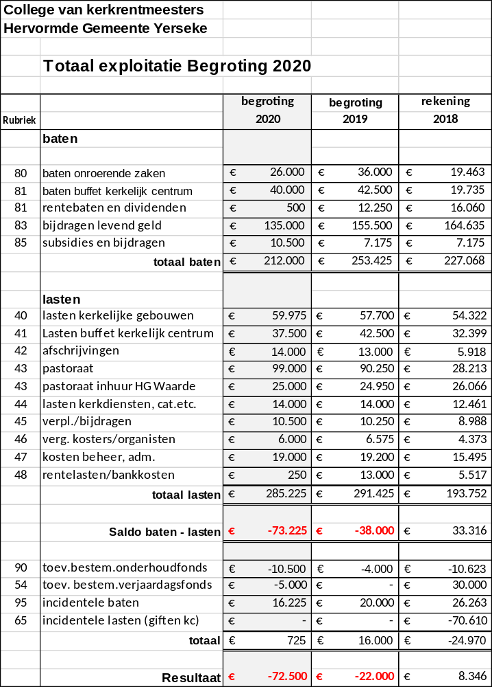
Toelichting Begroting 2020 van het College van Kerkrentmeesters
Algemeen:
De begroting 2020 is in concept vastgesteld door de kerkenraad in de vergadering van 12 oktober.

Toelichting baten:
Onder de baten onroerende zaken worden de huuropbrengsten van kerk, pastorie en kerkelijk centrum begroot. Omdat gebouw Dreef 4 nog niet definitief verhuurd is, is er voorzichtigheidshalve geen huuropbrengst meegenomen. De baten buffet kerkelijk centrum zijn een schatting op basis van 2019. Vanwege de verkoop van de aandelen zijn er geen opbrengsten dividenden meer. De bijdragen levend geld zijn geschat op basis van wat werkelijk ontvangen is in 2019 en onder subsidies en bijdragen is de overheidssubsidie onderhoud opgenomen.

Toelichting lasten:
De lasten van de gebouwen betreffen kosten van energie, belastingen, verzekeringspremies en incidenteel onderhoud. Daarnaast heeft ook evenals voorgaande jaren een reservering voor planmatig onderhoud plaatsgevonden. De lasten buffet kerkelijk centrum zijn een schatting op basis van de baten. De afschrijvingen hebben betrekking op de inventaris van kerk en kerkelijk centrum.
Bij de bepaling van de kosten pastoraat is uitgegaan van de 100% predikantsplaats. De kosten vanwege bijstand in het pastoraat worden betaald aan de Hervormde Gemeente Waarde.
De overige lasten zijn gelijk gehouden aan 2019 behalve de rentelasten. Middels de verkoop van de aandelenportefeuille is de tijdelijke lening bij het SKG afgelost, waardoor er geen leningen meer zijn en geen rente meer verschuldigd is.

De toevoeging aan het onderhoudsfonds betreft het bedrag wat door overheidssubsidie wordt ontvangen. De verjaardaggiften worden toegevoegd aan het Verjaardagfonds en onder de Incidentele baten is de opbrengst oud papier verantwoord.

Toelichting Resultaat 2020:
De begroting 2020 sluit af met een exploitatietekort van € -72.500. Op de gemeenteavond is een toelichting gegeven op de ernst van de financiële situatie en de mogelijk te nemen stappen om dit begrotingstekort te kunnen opvangen. Een begroting is zoals altijd een prognose, maar in dit geval valt te vrezen dat het een erg realistische prognose is.

Hierboven is al een uitleg gegeven over wat erin en eruit gaat, en dat we negatief eindigen - zelfs al doen we de noodzakelijkste uitgaven. Maar we hoeven u niet uit te leggen dat de enige manier om de geldstromen in balans te krijgen, de steun door de gemeenteleden is: wij allemaal zijn het die de kerk (in materiële zin) in stand kunnen houden.

Op het moment van het verschijnen van dit blad zal de begroting al zijn ingediend bij het CCBB. Via Kerkelijk Leven is eerder aangekondigd dat de volledige Begroting 2019 van 18 tot 23 november ter inzage zal liggen bij de secretaris van het College van Kerkrentmeesters, mw. G.J. Hout-Kloosterman. Als u alsnog meer informatie wilt, dan is zij bereikbaar via telefoonnummer 0113 57 3091 of per e-mail:
cvkhervormdyerseke@gmail.com

Onderhoudssubsidie kerk
De aanvraag voor meerjarige subsidie voor de instandhouding van onze monumentale kerk is goedgekeurd door de Rijksdienst voor het Cultureel Erfgoed (RCE). Om die subsidie over 6 jaren (2020 t/m 2025) te krijgen, is het onze dure plicht om in totaal € 116.522,01 te besteden aan onderhoud. Daarvan krijgen we € 69.793,00 (60%) subsidie. Het verschil € 46.729,01 (40%) moeten we als leden van onze kerk samen zien op te brengen. Het is prachtig dat de RCE onze kerk wil helpen overeind te blijven (als we netjes doen wat in ons onderhoudsplan staat)… maar het betekent dat we de komende 6 jaren een aanzienlijk bedrag moeten uitgeven! Het betekent ook dat de inhaalslag van het onderhoud aan de kerkelijke gebouwen onverminderd doorgaat.

Sleutel uitleen
Om in de kerkelijke gebouwen als gemeenteleden ons noodzakelijke werk te kunnen doen, moeten we in de gebouwen kunnen. Maar, door ervaring wijzer, zijn de kerkrentmeesters zuinig op sleutels geworden. De foto hiernaast illustreert wat tientallen jaren aan vervangen sloten, zoekgeraakte en weer gevonden, en nu onbruikbare sleutels zoal oplevert. Zou er al een sleutelmuseum bestaan? Reden temeer voor een strak sleutelplan. Op dit moment is een beperkt aantal sleutels in gebruik (kerkhek, kerkdeur, Haven); die zijn aan een klein aantal bevoegde gebruikers in bruikleen gegeven. Maar… als er iemand in de kerk of in de Haven moet zijn voor een kerkelijk karwei, kan deze een sleutel afhalen en retour brengen bij kerkrentmeester Jan Rijstenbil, Fuchsialaan 8 (06 1026 9237). Toegang tot de Haven geldt vanaf 09:00 uur.

Zonnepanelen
We zijn weer een beetje groenere kerk geworden. De zonnepanelen liggen op het dak van de Haven zoals de foto laat zien; en ze leveren stroom, nu (in november) alleen nog aan de Haven. Om ook de kerk van echte groene stroom te voorzien moeten we nog een kabel doortrekken. Wat we ook willen doortrekken is de Actie Zonnepanelen. Dank zij uw zeer gewaardeerde steun werd er al ruim € 2600 aan sponsorgeld bijeengebracht via de actie die op 26 oktober in de kerk werd gestart (intekenformulieren in de wandelkerk) en waar in de nieuwsbladen en in Kruispunt melding van werd gemaakt. U kunt een heel paneel sponsoren voor € 600, maar u kunt ook een stukje paneel sponsoren met een zelfgekozen bedrag.
Van het ene werk komt het andere… als we de kerk gaan aansluiten, is het ook hard nodig om de meterkast te herzien. Ook daarvoor is financiële steun welkom.

U kunt uw giften overmaken op de ACTIEREKENING van de kerk: NL33 RABO 0373 7333 80
Heel veel dank van de kerkrentmeesters!

Sirkelslag Kids 2019

Op vrijdagavond 15 november hebben we Sirkelslag gehouden met kinderen uit groep 6 t/m 8 van basisschool Het Kompas namens de Hervormde Kerk, de Gereformeerde Kerk en de Vrij Evangelische gemeente. Er waren maar liefst 28 kinderen! We hadden Team Mossel, Team Oester, Team Krukel en Team Kreeft.
Om 19:30 uur startten we de film en begonnen de opdrachten. Het thema van Sirkelslag KIDS 2019 was 'In het donker zoeken naar licht'. Het verhaal van Daniël liep als rode draad door de spellen. Daniël werd in de leeuwenkuil gegooid. Maar het verhaal begint al eerder: met de verwoesting van de stad Jeruzalem door de Babyloniërs. De Israëlieten mogen niet meer in hun eigen land wonen. Ze worden in ballingschap meegenomen naar Babylonië en komen in een vreemd land waar mensen anders denken en doen. Een land waarin ze niet zichzelf kunnen zijn en zich gevangen voelen. Daniël groeit op in deze donkere tijd. Tijdens Sirkelslag maakten we spelenderwijs kennis met het verhaal van Daniël.

Voor Spel 1 moesten de kinderen geblinddoekt o.a. komkommer, tomaat, dropje, pepermunt, wortel, rozijn proeven. Alles wat goed geraden werd, was een punt waard. Bij Spel 2 kwam het op creativiteit aan en moesten de kinderen een standbeeld maken, uit het verhaal van koning Nebukadnessar die ook een standbeeld liet maken. Het hoofd moest van goud zijn, borst en armen van zilver, buik en heupen van brons, benen van ijzer en de voeten van klei. Alle teams maakten van blikken, eierdozen, wc-rollen, melkpakken en papier een beeld.

Daarna moesten ze het beeld vernietigen door het om te gooien met een tennisbal. De teams kregen punten voor creativiteit, samenwerking en het aantal keren dat raak werd gegooid. Bij Spel 3 moesten rebussen en sommetjes opgelost worden om ervoor te zorgen dat de vrienden (van Daniel) bevrijd werden.
In de pauze was er voor iedereen iets te drinken en een zakje chips. Spel 4 was een opdracht om een positiviteitscollage te maken voor jeugddorp De Glind bij Barneveld. Het laatste spel was een hilarisch behendigheidsspel “Leeuwenkuil” waarbij de kinderen de leeuw (een van de volwassenen) zo lang mogelijk moeten laten lopen.

Alle kinderen hebben genoten en wij als leiding uiteraard ook! Het is fijn om zo met de kinderen op een gezellige manier met de bijbel bezig te zijn.

De uitslag is als volgt: Team Kreeft 342 punten (landelijk plaats 320) Team Krukel 405 punten (landelijk plaats 189). Team Mossel 408 punten (landelijk plaats 182). Team Kreeft 411 punten (landelijk plaats 176). Hiermee zijn we helaas niet in de prijzen gevallen, maar we hebben wel een leuke en leerzame avond gehad!

Met een hartelijke groet namens de leiding van Sirkelslag 2019:
Willeke van der Kuijl, Judith Christiaanse, Annemarie Waverijn, Anja Joosse, Ilona Boone, Liesbeth Aarnoutse, Armand van de Berge, Dick Bijl, Bert Brinks, Pepijn Praat en Arnold Meijer.

Begroting 2020 diaconie
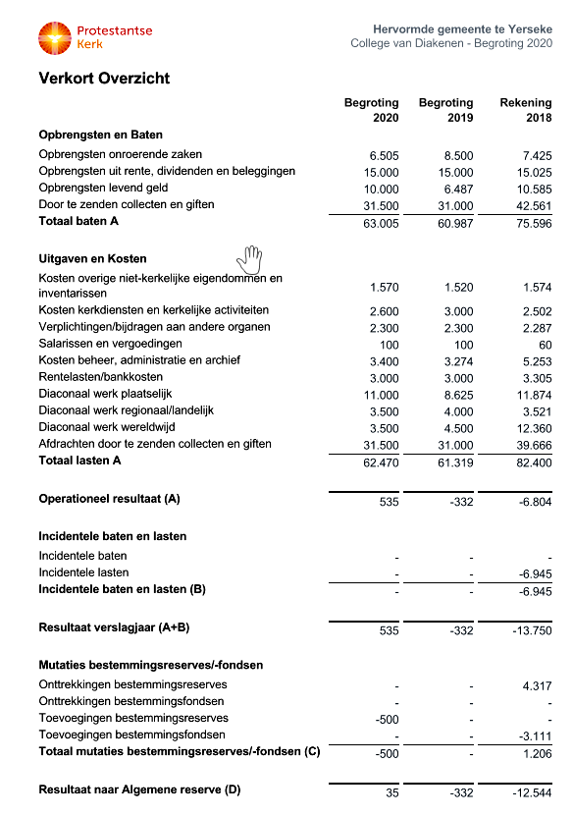
Stichting Diaconaal Werkverband
Noord- en Zuid-Beveland

Kerstontmoeting
te Goes
in wijkcentrum ‘De Spinne’
Joseph Lunslaan 7

Donderdag 26 december 2019 (2e Kerstdag).
Programma:
10.45 uur: Ontvangst met koffie en gebak.
11.15 uur: Kerstliturgie met aansluitend een kerstvertelling.
13.00 uur: Koud/warm buffet.

De deelnemersprijs bedraagt € 50,00 per persoon.
Dit bedrag graag overmaken naar bankrekening:
NL39 RABO 0320 5642 74 t.n.v. Stichting Diaconaal Werkverband.

Vervoer!
In verband met de hoge kosten om een bus te laten rijden (2e kerstdag, dubbel tarief) willen we u weer vragen om zoveel mogelijk zelfstandig naar ‘de Spinne’ in Goes te komen.
Als u een pas heeft voor de Regiotaxi kunt u daar misschien gebruik van maken.

Informatie en opgave bij:
Elke van Wallenburg, Damstraat 38, 4401 AD Yerseke tel. 0113-572553
Hannie Hollestelle, Ribesstr. 24 4486 CC Colijnsplaat tel. 0113-695442

Week van Gebed januari 2020 Thema: Buitengewoon

“Zij waren buitengewoon vriendelijk voor ons”

(naar Handelingen 28 vers 2)

Gezamenlijke Gebedsdienst Yerseke
De Hervormde Gemeente, de Gereformeerde kerk, de Vrije Evangelische Gemeente en de Hervormde Gemeente Rehoboth in Yerseke organiseren in de week van het gebed voor de eenheid van de kerken, een gezamenlijke Gebedsdienst, die plaats- vindt op donderdag 23 januari 2020 a.s. in Hervormde kerk, Kerkplein 5. De dienst begint om 19.30 uur en iedereen is van harte welkom!

De centrale Bijbeltekst in de gebedsweek 2020 komt uit het Bijbelboek Handelingen 27 en 28. Hierin is te lezen hoe de apostel Paulus en zijn reisgenoten schipbreuk lijden op Malta, en daar met buitengewone vriendelijkheid worden opgevangen. Deze gebeurtenis markeert het moment waarop het Evangelie het eiland Malta bereikt. Op 10 februari wordt deze gebeurtenis nog altijd door de christenen op Malta herdacht en gevierd. Zij hebben dit jaar het materiaal voor de gebedsweek voorbereid.

Wanneer Paulus en zijn reisgenoten ten slotte stranden op Malta, wordt hen daar buitengewone vriendelijkheid betoond door de eilandbewoners. Hun anders zijn vormt daarbij geen belemmering. Er wordt een vuur aangelegd waaraan ze zich kunnen verwarmen en drogen. Ze krijgen voedsel om hun honger te stillen. Ondanks het feit dat de eilandbewoners Christus niet kenden, werd Zijn liefde toch zichtbaar in hun handelen.

Dit mag ons inspireren. Het is soms comfortabeler om de helpende hand te bieden dan ‘m aan te nemen. Zeker christenen hebben vaak de neiging om vooral te willen uitdelen. Dit verhaal laat zien, dat Christus ook werkzaam is in en door anderen. Zien wij dat ook? Willen wij van anderen ontvangen?
Natuurlijk worden we opgeroepen om zelf vrijgevig te zijn voor degene die dat nodig heeft. Niet alleen aan degenen die op ons lijken, maar ook aan hen die niet onze taal, cultuur of ons geloof delen. De vraag is hoe wij met hen omgaan. Zijn wij buitengewoon vriendelijk voor hen? Betonen wij hen Christus’ liefde?

Gebedsfolder
Tijdens deze gebedsweek volgen we Paulus op zijn reis. In de folder die op zondag 19 januari in de kerken wordt uitgedeeld, staat het Bijbelgedeelte voor elke dag met aantekeningen en aandachtspunten... Zo leren we buitengewone vriendelijkheid te ontvangen én door te geven.

Gebedssamenkomsten
Op de maandag, dinsdag, woensdag en vrijdag zullen er ook gebedssamenkomsten zijn in kleinere kring in de respectievelijke kerken. Plaats en tijd zullen later worden bekendgemaakt.

Rommel- en actiemarkt
Na de dringende oproep van de kerkrentmeesters op de gemeenteavond van 15 mei jl. om acties op touw te zetten om meer inkomsten te genereren, is een aantal enthousiaste gemeenteleden bij elkaar gekomen om te brainstormen over het organiseren van een rommel- c.q. actiemarkt in samenwerking met het team van De Haven. De opbrengst willen we ten goede laten komen aan de instandhouding van onze kerkelijke gebouwen en aan onze zustergemeente Vadasd in Roemenië, met o.a. het kindertehuis aldaar.

We kunnen u het volgende meedelen: op zaterdag 23 mei 2020 zal er een rommel- en actiemarkt georganiseerd worden in de kerktuin en De Haven. Ook organiseren we voor de mooie en unieke spullen een verkoping per opbod. Naast het verkopen van spullen, willen we ook kinderactiviteiten organiseren met spelletjes, schminken, springkussen, knutselen enz. Om de inwendige mens te voorzien van iets lekkers, willen we graag ter plaatse wafels en/of pannenkoeken bakken.

Taartenbakwedstrijd
Daarnaast is er een idee om een taartenbakwedstrijd te organiseren, waarbij de ingeleverde taarten beoordeeld gaan worden door een professionele jury en de taarten op 23 mei ook verkocht zullen worden voor het goede doel. Meer informatie hierover volgt later.

Hoe kunt u helpen?
Allereerst door bruikbare spullen te bewaren en t.z.t. in te leveren. Naast antiek en brocante, zoeken we vooral serviesgoed, glaswerk, keukengerei, decoratiemateriaal, (tuin)gereedschap, (tuin)verlichting,

maar ook (kinder-)kleding, speelgoed, boeken en kleine meubelen zijn ook welkom (géén eethoeken/bankstellen/grote kasten),

kleine huishoudelijke elektrische apparaten (maar géén wasmachines / koel-kasten, enz.) Voor alles geldt: het moet nog netjes zijn en bruikbaar. Elektrische apparaten moeten uiteraard nog goed werken!
Tegen de tijd dat u spullen kunt inleveren, laten wij u weten waar en wanneer er ingezameld gaat worden.

Verder zoeken we vrijwilligers die de spullen die ingeleverd worden vooraf willen sorteren, uitzoeken en eventueel schoonmaken en herstellen. En natuurlijk zoeken we heel veel vrijwilligers die op 23 mei in een kraampje willen staan en hand- en spandiensten willen verzorgen, de kinderactiviteiten willen begeleiden en pannenkoeken en wafels willen bakken.

Kortom: we zijn samen 1 gemeente en alleen door samen de schouders eronder te zetten, kunnen we deze eerste rommel- en actiemarkt tot een (financieel) succes maken! Helpt u, help jij mee?

De commissieleden: Arnold Meijer, Bart Wondergem, Linda & Armand van den Berge, Dick Bijl, Willem & Anja van de Griend

Voor meer informatie en aanmelden kunt u terecht bij
Anja van de Griend, tel. 0113 571336 / e-mail:
wjvdgriend@zeelandnet.nl
of bij Linda van de Berge, tel. 0113 570690 / e-mail:
lindavdberge@zeelandnet.nl

Paasontbijt 2019
Krukels met krentenbrood

Kort verslag Bijbelquiz Yerseke 30-10-2019
Woensdag 30-10-2019 hebben we weer de jaarlijkse NBG Bijbelquiz gehouden in ons Hervormd Kerkelijk Centrum. De werkgroep leden hebben traditie getrouw zelf weer voor eigen gebakken cake gezorgd, welke weer veel aftrek vond. In totaal hadden we 45 deelnemers die met veel enthousiasme deelgenomen hebben. We hadden deelnemers uit alle kerken van ons dorp, maar ook deelnemers uit andere dorpen. De quiz werd dit jaar geleid door de burgemeester van Reimerswaal, mevr. José van Egmond. In de voorbespreking gaf zij al aan er veel zin in te hebben en dat bleek ook wel tijdens de quiz zelf. Ze heeft het met veel verve gedaan en ook laten zien en horen dat ze toch wel veel bijbelkennis heeft. We hebben alleen maar positieve reacties gekregen over de avond. Ook een verslaggever van Omroep Zeeland is nog op bezoek geweest een schreef het volgende:
“Burgemeester Reimerswaal maakt haar debuut als quizmaster
In Yerseke is vanavond een bijbelquiz gehouden. Met als quizmaster de burgemeester van Reimerswaal, José van Egmond. Zij maakte haar debuut als quizmaster.
Deelnemers concentreren zich tijdens de bijbelquiz in Yerseke. (foto: Omroep Zeeland)
De quiz is gehouden in het Kerkelijk Centrum de Haven in Yerseke en werd georganiseerd door de werkgroep Nationaal Bijbelgenootschap Yerseke. Een kleine vijftig deelnemers deden er aan mee.

Kennis vergaren
De bijbelquiz wordt jaarlijks gehouden en is bedoeld voor jong als oud, om meer kennis op te doen van de Bijbel. Het wedstrijdelement is daarbij volgens de organisatoren niet het belangrijkste. Maar toch is er een klassement opgemaakt: Bas Koutstaal eindigde als eerste, gevolgd door Peter Cornelisse en Nelleke Houtekamer.

Samenwerking
De bijbelquiz in Yerseke is overigens een interkerkelijke aangelegenheid. Het is een samenwerking van de Hervormde Kerk, de Gereformeerde Kerk en de Vrije Evangelische Kerk.”
Hij heeft ook nog enkele interviews gehouden, die je eventueel kunt beluisteren via onderstaande link

https://www.omroepzeeland.nl/nieuws/116156/Burgemeester-Reimerswaal-maakt-haar-debuut-als-quizmaster

De quiz is wel als moeilijk bestempeld, wat ook bleek uit de uitslagen, de hoogste score was 29 goede antwoorden en met als tweede hoogste score 28 goede antwoorden. Een plaatselijke predikant gaf ook aan dat er wel wat instinkers inzaten, waardoor hij een verkeerd antwoord gekozen had en daardoor ook niet bij de hoogste scores zat.

In de finale met de drie hoogst scorende deelnemers, heeft Bas Koutstaal gewonnen die ook bij de quiz de hoogste score had. Bas is één van de trouwste deelnemers en heeft ook al meerdere keren de quiz gewonnen.

Foto van de prijswinnaars, met aan de linkerzijde de burgemeester
Aan het eind van de avond is er weer een collecte gehouden voor het NBG met een opbrengst van circa € 130,00
We kijken weer terug op een geslaagde avond die weer voor herhaling vatbaar is.

Speciale actie voor gemeenteleden

Concert The MuSix in Yerseke
Yerseke – The MuSix geeft op zaterdag 25 januari 2020 een instrumentaal concert in de Hervormde kerk in Yerseke. Na de succesvolle concertserie in 2019 met ruim 3500 bezoekers, komen de zes bevriende muzikanten opnieuw naar Zeeland. The MuSix hebben voor deze tour een nieuw programma gemaakt. Het concert begint om 20.00 uur, de deuren gaan open om 19.30 uur.

Concerten van The MuSix kenmerken zich door een combinatie van hoog niveau en een ongedwongen sfeer. Op het programma staat een reeks (licht) klassieke werken die door de zes musici vol overgave worden gespeeld. De gekozen stukken zijn soms romantisch, dan weer spectaculair uitbundig van aard. Bezoekers waarderen de concerten niet alleen om de kwaliteit van de uitvoering, maar ook om het spelplezier dat er vanaf spat.

De entreeprijzen voor het concert bedragen € 12,50 (volwassenen), € 5,- (kinderen t/m 12 jaar) en € 25 (familiekaart 2 volwassenen en onbeperkt aantal kinderen t/m 12 jaar). Tijdens de avond is er een collecte voor stichting Stephanos.

Korting voor gemeenteleden
Voor leden van de Hervormde kerk in Yerseke is er een voordeelactie: zij ontvangen 20% korting! Ga naar www.gezinsenergieshop.nl, bestel kaarten en vul boncode GE-Musix20 in.

The Musix bestaat uit Maria Knops (harp), Martha van Gent (dwarsfluit), Corrie Wielink (viool), Csaba Erdös (cello), Arie van der Vlist en Lennert Knops (orgel en piano). Tijdens het concert zijn CD’s van het zestal verkrijgbaar.
Voor meer informatie en toegangskaarten: www.themusix.nl.

Lieve mensen,
Hartelijk dank voor de vele kaarten, bloemen en telefoontjes.
Dat heeft me heel erg goed gedaan na een hele zware periode in het ziekenhuis
Heel veel dank ook aan de goede zorg van Buurtzorg.
Hartelijke groeten,
Tannie Haulez

Bedankt

Wij willen iedereen hartelijk danken voor de vele felicitatiekaarten,
die we mochten ontvangen ter gelegenheid van ons 50-jarig
huwelijk.

Fineke en Jan Geense.

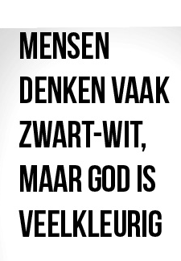
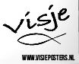

www.visjeposter.nl

Namen en adressen
Predikant: W.J. v.d. Griend, Langeville 65, 4401GM Yerseke
Tel. 0113 571336, e-mail: wjvdgriend@zeelandnet.nl

Predikant Waarde: ds. S. Dierx, Kerkweg 19, 4414 AA Waarde.
Tel 0113 501410, e-mail: s.dierx@zeelandnet.nl

Scriba: N. Steketee-Schrijver, Vroonland 5, 4401 JW Yerseke.
Tel. 06 1231 8176 e-mail: scribahervormdyerseke@gmail.com

Secretaris kerkrentmeesters: G.J. Hout- Kloosterman, tel.: 573091
e-mail: cvkhervormdyerseke@gmail.com

Kerkelijk administrateur: W.A. Don. 0113 572762
Bankrek. RABO NL30 RABO 0373 9009 53 (alleen coll. bonnen)
NL55 RABO 0373 7333 72 (alle andere betalingen)
NL33 RABO 0373 7333 80 (actie nummer)

Voorzitter diaconie: D.H. Bijl, Lelieplein 43, 4401 HK Yerseke

Tel. 06 41480824 e-mail: dickbijl@zeelandnet.nl
Bankrekeningnr.: RABO: NL08 RABO 0373 9061 02

Beheerster K.C. De Haven J.M. Polderman-van Belzen,
Tel. De Haven 0113 571751 privé 0113 785120 polderman@hetnet.nl

Koster: Vacature

Zondagbrief: Adrien Dingemanse-Jobse, Zanddijk 2 4401 NJ Yerseke
Tel. 0113 571927 e-mail: dingem@xs4all.nl

Redactie Kruispunt: J.C. Fraanje, Langeville 59,
4401 GM Yerseke. Tel. 0113 572672 e-mail: janfraan@zeelandnet.nl

Coördinator pastoraat: J.C.A. Buringh-Poleij, Jan Lievenslaan 6
Tel. 0113 572311 e-mail: buringh@zeelandnet.nl

Ledenadministratie: L.A.S van Stee-Kolff, Jolstraat 7, 4401 JC Yerseke
Tel. 0113 576900 e-mail: ledenadm.hervormdyerseke@gmail.com

Verspreiding van Kerkelijk Leven en Kruispunt: D.L.J. Marteijn, 571932
en B.P. Koutstaal 572416 e-mail: b.p.koutstaal@kpnmail.nl

Telefoonnummer van de CONSISTORIE 06 42 02 97 35

